**Temperature Logger Tutorial**

1. **O sensor de temperatura**

O sensor utilizado para medição de temperatura é o DS18B20. Sua documentação oficial pode ser encontrada [aqui](https://www.analog.com/media/en/technical-documentation/data-sheets/ds18b20.pdf).

Sua faixa de medição é de -55°C a +125°C com uma precisão de +-0.5°C (de -10°C a +85°C).

Trata-se de um sensor a prova de água, podendo ser submerso em líquido.

1. **O equipamento**

Para construção do logger foi utilizado um ESP32, conforme imagem a seguir:

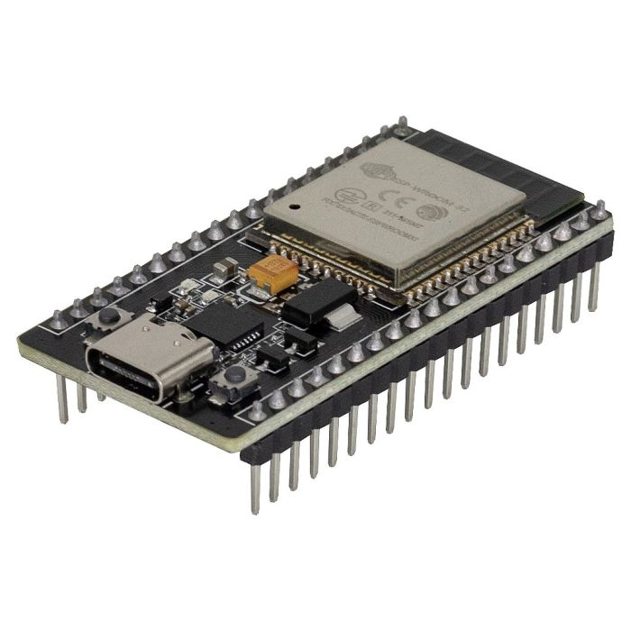

Figura 1: ESP32WROOM

Este dispositivo é responsável por realizar a leitura dos sensores, se conectar ao roteador (com acesso a internet) e enviar os dados de temperatura para armazenamento em nuvem, o que é feito a cada 5 minutos.

1. **Configuração de conexão Wi-Fi**

Para configurar o equipamento no seu roteador, será necessário:

* Cabo micro USB

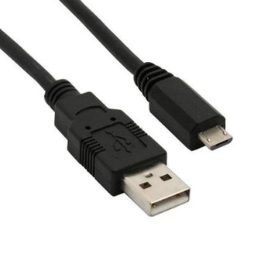

* Computador com Windows (8, 10) ou mais recente;
* Software de configuração WiFi (necessita de .NET framework e pode ser baixado [aqui](https://dotnet.microsoft.com/en-us/download/dotnet-framework/net48). Não precisa se preocupar com isso agora, talvez seu computador já tenha o .NET);
* Roteador com acesso à internet.

Conecte o cabo USB ao equipamento (conector micro USB) e conecte a outra extremidade do cabo ao computador.

Execute o aplicativo “TempLogger.exe”, o qual possui o ícone indicado a seguir. Não é necessário realizar nenhuma instalação. Trata-se de um autoexecutável:

A aplicação a seguir será exibida:

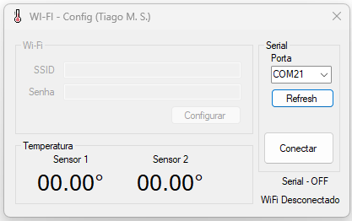

Aqui sim teremos alguma mensagem especial do Windows te informando que você precisa do .NET framework para rodar esta aplicação. O Windows mesmo poderá sugerir os procedimentos para instalação. Caso contrário, siga o link mencionado lá em cima.

Caso não apareça nenhuma porta de comunicação, clique no botão “Refresh” para atualizar as listas de portas seriais disponíveis. **É preciso que o equipamento já esteja conectado ao computador para este passo!** Caso apareça mais de uma porta de comunicação (COM1, COM2, COM3), sugiro que você desconecte o equipamento, clique em “Refresh”, verifique quais portas estão presentes, conecte o equipamento, clique em “Refresh” novamente e observe qual a nova porta de comunicação surgiu. Esta é a que você deve selecionar.

Após o procedimento acima, clique em “Conectar”. Neste momento, a mensagem “Serial – OFF” deverá se alterar automaticamente para “Serial – ON”, conforme figura a seguir:

Observe que o equipamento ainda não se conectou ao roteador, podendo ser observado na frase “WiFi Desconectado”.

Insira o nome de sua rede WiFi no campo SSID. Preencha também a senha. **Confirme se não digitou nada de errado! Estes campos são “case sensitive”, ou seja, diferenciam maiúsculas de minúsculas.**

Após preencher corretamente, clique no botão “Configurar”.

Feito isto, localize o botão “EN” (Enable) no equipamento e pressione-o. A imagem a seguir te ajuda a identificar este botão:

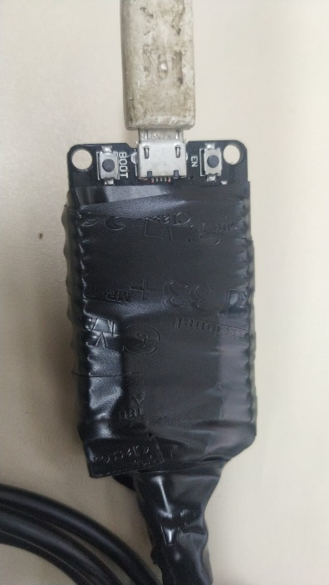

Este procedimento irá reiniciar o equipamento e aplicar as configurações de acesso ao Wi-Fi.

Aguarde alguns segundos e verifique o campo de indicação de conexão com WiFi. Após alguns segundos ele indicará “WiFi conectado”, caso tudo esteja correto.

Você pode observar as temperaturas medidas tanto para o sensor 1 quanto para o sensor 2. Estas informações são atualizadas na tela do software a cada 1 segundo.

Feito isto, você já não precisa manter o equipamento conectado ao computador e não será mais necessária esta conexão direta com PC. A partir de agora, você pode utilizar um carregador de celular ou power bank para alimentar o equipamento.

1. **Acesso às informações de temperatura**

Estando o equipamento devidamente configurado em seu WiFi e este ponto de acesso possuindo conexão com a internet, o equipamento irá subir as informações de temperatura diretamente para uma plataforma de IoT chamada “ThingSpeak”. Esta plataforma nos permitirá cessar os dados remotamente de qualquer lugar do mundo e de graça!

Para abrir a plataforma, clique [aqui](https://thingspeak.com/login?skipSSOCheck=true).

Utilize o usuário: [monittemp2@gmail.com](mailto:monittemp2@gmail.com)

Senha: Monittemp1234@

Após o login, a tela a seguir será exibida:

Clique em “Monitor de temperatura”, indicado em amarelo na imagem acima.

Você verá a tela a seguir:

Na parte inferior temos dois gráficos exibindo as informações de temperatura dos sensores 1 (esquerda) e 2 (direita).

Você pode passar o mouse sobre os pontos vermelhos para obter informações sobre aquela medição:

No caso acima, temos as informações da última medição de temperatura realizada pelo sensor 1, a qual foi realizada em 12/09/2024 às 17:57:55, obtendo 24°C.

Este gráfico irá conter as últimas 60 amostras de temperatura. Como cada amostra é obtida com o intervalo de 5 minutos, temos aqui 5h de exibição no gráfico. É possível alterar o limite de amostras no gráfico, basta clicar no lápis no canto superior direito do gráfico, à direita do “x”. Basta editar o campo “Results” indicado em amarelo na figura a seguir:

Este campo apenas altera a quantidade de pontos a ser exibida no gráfico. Supondo que durante o ensaio foram colhidas 100 amostras. Apenas serão exibidas as 60 últimas amostras, porém, todas as 100 amostras são mantidas no banco de dados e estarão disponíveis para exportação.

Para exportar os dados colhidos após a realização do ensaio, clique no botão “Data Import/Export” indicado em amarelo na figura a seguir:

Selecione o fuso horário pretendido e clique em “Download”:

Infelizmente parece que a exportação de arquivos .csv não foi muito bem trabalhada pelos desenvolvedores. Ao abrir o csv, pelo menos em minha máquina, o arquivo estava assim:

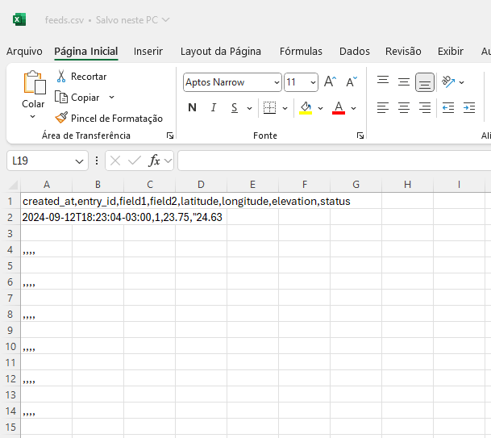

Se você clicar nas linhas que contém apenas vírgulas, você irá notar que as demais informações estão lá também, porém, parece que existe um “ENTER” após cada vírgula daquela! Dê dois cliques em algumas linhas para conferir:

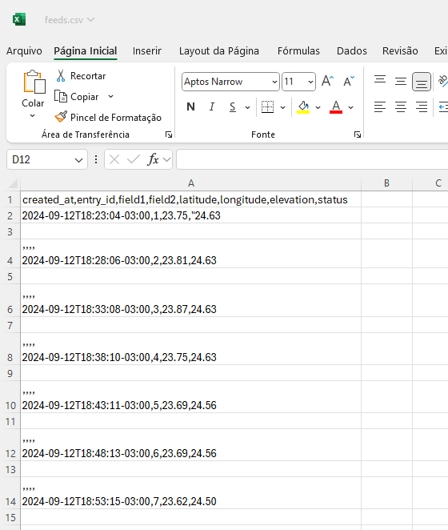

Daqui em diante vai ser necessário a utilização de algumas artimanhas de excel para remover a tabulação na célula, remover as vírgulas desnecessárias e quebrar texto em colunas.

na aba “Pagina Inicial”, depois clique em “Ir para Especial”. Marque a opção “Em branco” e clique em OK.

O Excel selecionará todas as linhas em branco. Basta clicar com o botão direito sobre uma delas qualquer, selecionar “excluir” e “excluir linha” inteira.

Você pode, por exemplo, usar a fórmula =SUBSTITUIR(A1; CARACT(10);"") pra remover o ENTER das linhas.

Você pode usar a fórmula =DIREITA(D1;NÚM.CARACT(D1)-4) para remover os 4 primeiros caracteres das linhas que contém vírgulas vazias!

Depois, mantenha a coluna completamente selecionada e clique em “Dados” e depois em “Texto para Colunas”:

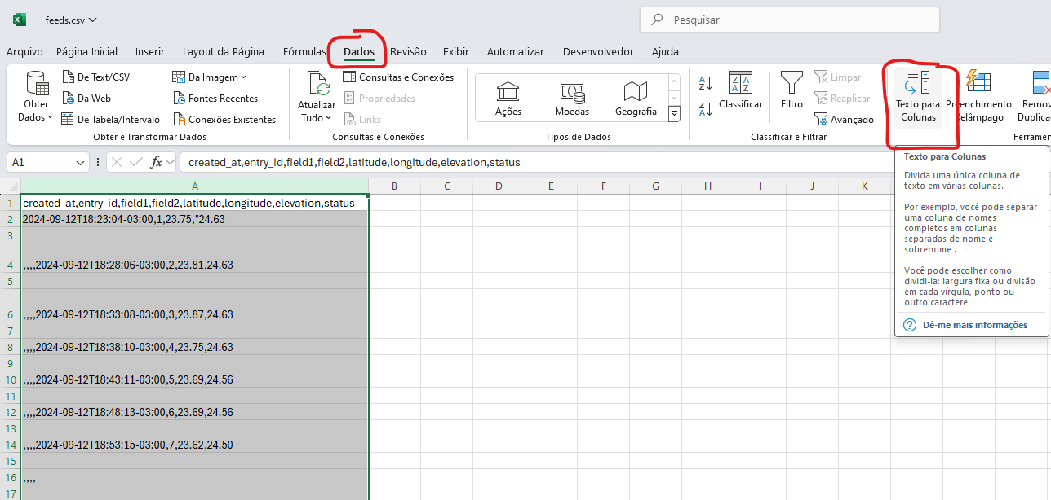

Na caixa que abrir selecione “Delimitado”, clique em avançar. Depois marque a caixa vírgula e clique em avançar. E depois em concluir.

Pronto, com algumas mexidinhas, temos os dados separados, prontos para compor um gráfico:

Essa é pelo menos a forma que eu faria! Pode ter alguma melhor? Claro! Se precisar de mais alguma ajuda, só me falar!

O Excel pode estar configurado para separar as casas decimais com vírgula ao invés de ponto! Verifique isto! Se precisar, acesse [aqui](https://support.microsoft.com/pt-br/office/alterar-o-caractere-usado-para-separar-milhares-ou-decimais-c093b545-71cb-4903-b205-aebb9837bd1e) para obter ajuda sobre isto.

Provavelmente vai ser necessário trabalhar o campo de Data e Hora também. Eu não cheguei a fazer isto aqui. Como o intervalo entre cada um é de 5min, talvez não seja necessário. Eu criei uma coluna que enumera de 1 a n as amostras ou de 0 a n, como queira. Ficou assim:

